
ESTADO DO RIO GRANDE DO SUL

SECRETARIA DA SEGURANÇA PÚBLICA
BRIGADA MILITAR

PORTARIA Nº 586/EMBM/2014

Institui a Comenda do 12º BPM, e dá outras providências.
O Comandante Geral da Brigada Militar, no uso das atribuições que lhe são conferidas pelo art. 8º da Lei nº 10.991, de 18 de agosto de 1997, combinado com o art. 5º do Decreto 42.871 de 04 de fevereiro de 2004,
RESOLVE:
Art. 1º Instituir a Comenda do 12º Batalhão de Polícia Militar (12º BPM), nos graus ouro, prata e bronze.
Art. 2° A Comenda 12º BPM visa a distinguir Oficiais e Praças da Brigada Militar que tenham se destacado no sentido de promover o desenvolvimento e de reforçar positivamente a imagem do 12º Batalhão de Polícia Militar, Órgão sediado na cidade de Caxias do Sul.
Parágrafo único. Poderão também ser agraciados com a Comenda 12º BPM, militares e civis em geral, brasileiros ou não, bem como pessoas jurídicas, que tenham da mesma forma contribuído para o desenvolvimento deste tão importante órgão operacional da Brigada Militar.
Art. 3º A Comenda do 12º Batalhão de Polícia Militar será concedida anualmente na data de seu aniversário, dia 09 de Setembro.
§1º Excepcionalmente, a Comenda do 12º BPM poderá ser concedida em data diversa da estabelecida neste artigo.
§2º Caberá ao Comandante do 12º Batalhão de Polícia Militar a outorga da Comenda, consubstanciada em Portaria, desde já, delegada por este Comandante-Geral.
§3º Ao Comandante do 12º BPM, quando da passagem de Comando, desde que não tenha sido agraciado anteriormente com a Comenda, ser-lhe-á concedida a presente honraria, sendo este o primeiro ato do Comandante que o substituir.
§4º Quando o agraciado for a própria autoridade referida no §2º deste artigo, a concessão da Comenda se dará por ato do Comandante do Comando Regional de Polícia Ostensiva da Serra.
Art. 4º A Comenda será constituída na forma de esplendor fundido em liga metálica zamak e banhado em ouro (para grau ouro), em prata (para grau prata) e em bronze (para grau bronze), com as seguintes dimensões: 5cm altura por 5cm de largura. Compõe a Comenda o Brasão de Armas do OPM, no anverso, com dimensão de 3,5cm. No verso as descrições, na parte superior: “Brigada Militar”; no centro: “ano de concessão da honraria”; e na parte inferior: “12º Batalhão de Polícia Militar”.
§1º A Comenda será usada pendente de uma fita achamalotada em três linhas alternadas, de igual largura, nas cores VERMELHO, AMARELO E AZUL (cores símbolo do Brasão do Órgão, medindo 40mm de largura total por 40cm de altura – conforme ANEXO “A”).
§2º A COMENDA será concedida em três graus distintos, observando-se as atividades profissionais exercidas pelos seus agraciados. São eles:
I - GRAU OURO: ao Comandante e aos Ex-Comandantes do OPM e Oficiais da Brigada Militar que contribuíram em questões de alta relevância operacional e administrativa para o OPM; aos Militares Estaduais que tenham perpetrado ocorrência de alto risco, decorrentes de atos de bravura.
II - GRAU PRATA: aos Militares que tenham exercido atividades notáveis ou de relevância, tais como: assessoramento, apoios operacionais ou administrativos, de forma a enaltecer o 12º BPM.
III - GRAU BRONZE: aos civis e pessoas jurídicas que apoiaram ou contribuíram direta ou indiretamente, para a efetividade deste OPM, qualificando os serviços prestados pela Corporação.
§3º À Comenda corresponderá um diploma. (ANEXO “B”)
Art. 5º O 12º Batalhão de Polícia Militar manterá registro e controle dos homenageados, por ordem cronológica, publicando as concessões em Boletim Especial do OPM e remetendo, em até 30 dias a contar do ato de concessão, ao Comando Regional de Polícia Ostensiva da Serra.
Art.6º Esta Portaria entrará em vigor na data de sua publicação.

QCG em Porto Alegre, 03 de setembro de 2014.

SILANUS SERENITO DE OLIVEIRA MELLO - Cel QOEM
Resp. p/Comando-Geral da Brigada Militar

ANEXOS:
Anexo “A” : Comenda do 12º Batalhão de Polícia Militar;
Anexo “B” : Diploma da Comenda do 12º Batalhão de Polícia Militar.

Publicada no BG n° 169, de 03 de setembro de 2014
Anexo “A” à Portaria nº 586/EMBM/2014, de 03 de setembro de 2014.

MODELO COMENDA

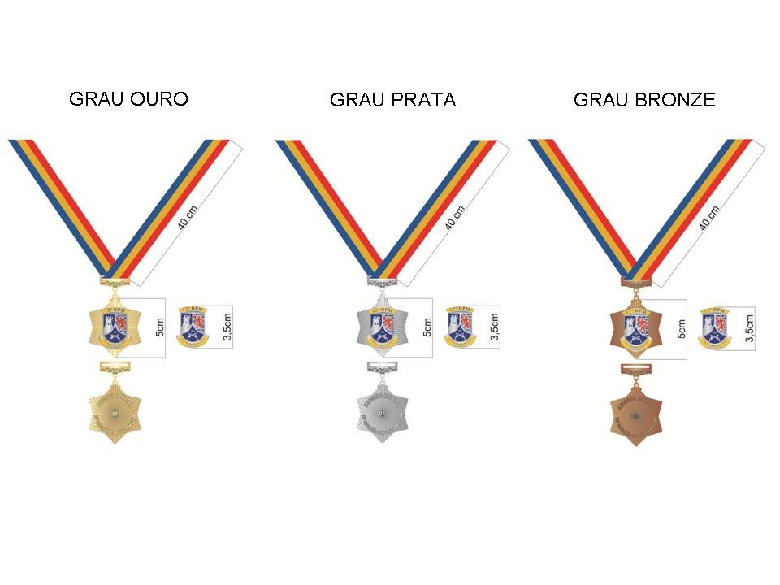

Anexo “B” a Portaria n° 586/EMBM/2014, de 03 de setembro de 2014.


ESTADO DO RIO GRANDE DO SUL
SECRETARIA DA SEGURANÇA PÚBLICA
BRIGADA MILITAR
CRPO/SERRA – 12° BPM ”

D I P L O M A

O Comandante do 12º Batalhão de Polícia Militar, no uso de suas atribuições, delegadas através da Portaria nº ____/EMBM/2014, confere a Comenda 12º BPM, GRAU_________ ao Sr (a) _______________________________________________, como forma de reconhecimento pelos relevantes serviços prestados a este Órgão.

Caxias do Sul, RS, ____ de ________ de _____.

Comandante do 12º BPM

